ACO Verbundrohr GM-X DN125x1010

ACO Haustechnik

Eigenschaften

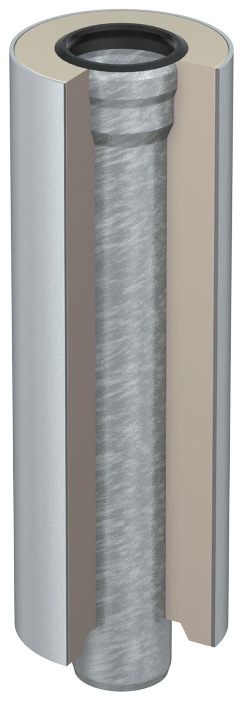

GTIN:

8590830701809

HAN:

0174.50.58